模板开发规范

模板开发是一种将页面结构与动态数据分离的技术，通过预定义的模板快速生成网页内容，提升开发效率和可维护性。党群网站模板开发的流程如下图，开发实施前可参考附件2（模板视频讲解）和附件3（模板样例）学习：

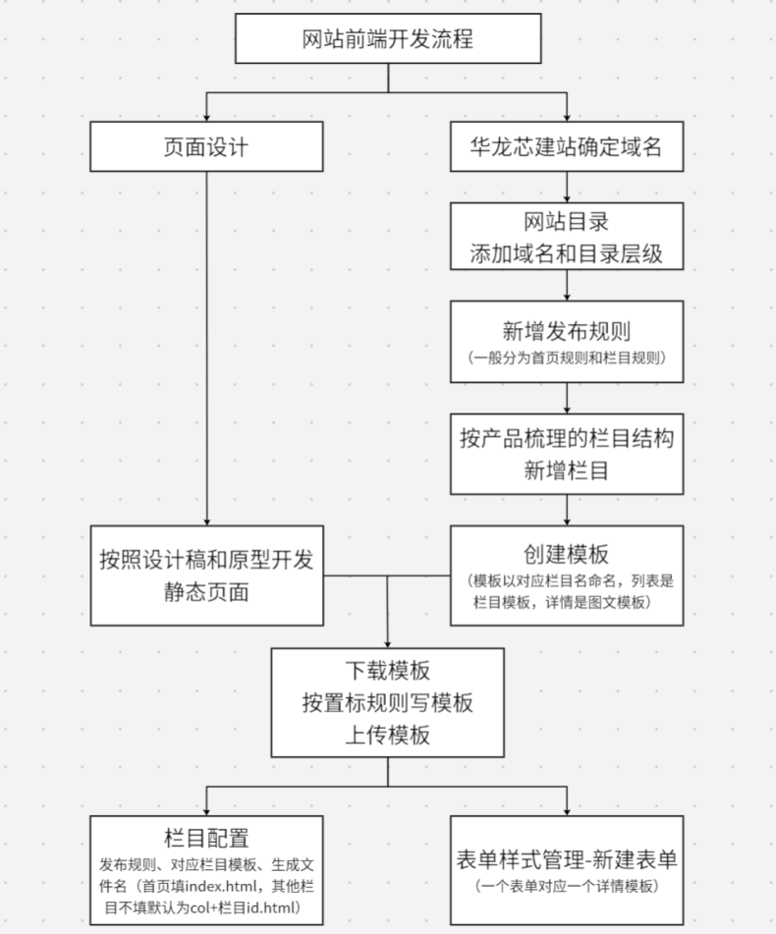
一、完整版
完整版详见http://showdoc.cqyqdc.com/web/#/32/250。

二、精简版（模板样例）

（一）公共代码封装
1.封装公共部分代码，形成单独的模板。公共部分不需要<html><head></head><body></body></html>结构。若模板中没有使用到任一置标代码，则需要添加<hlx-template component-type="none"component-query-option="" component-variable=""></hlx-template>。
2.头部
将所有的公共附件放置在头部模板中，在头部html中引用所有公共css、js。
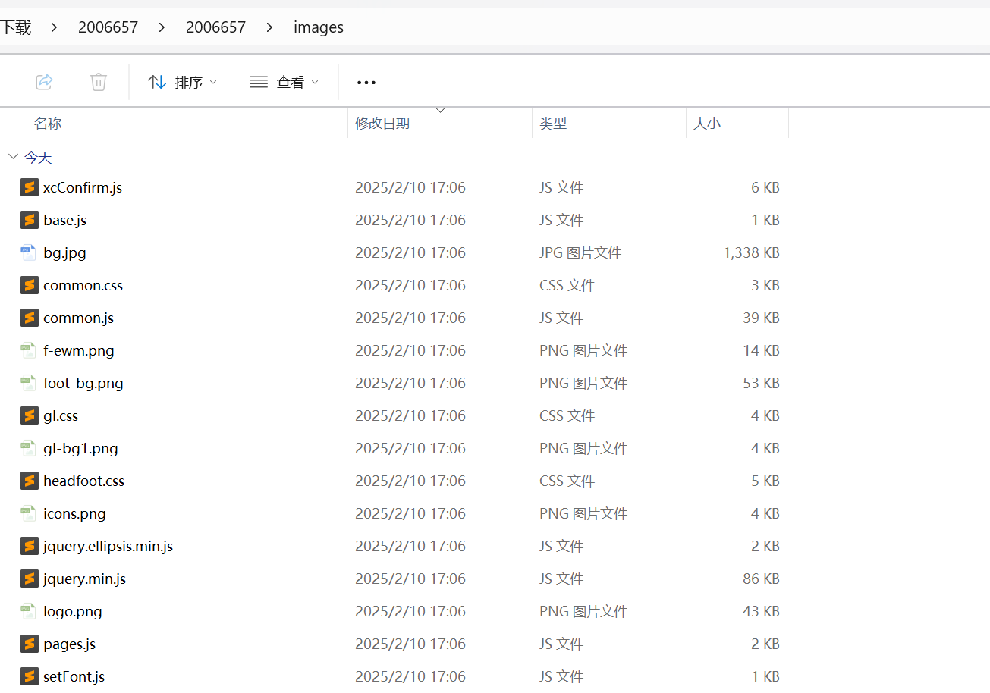
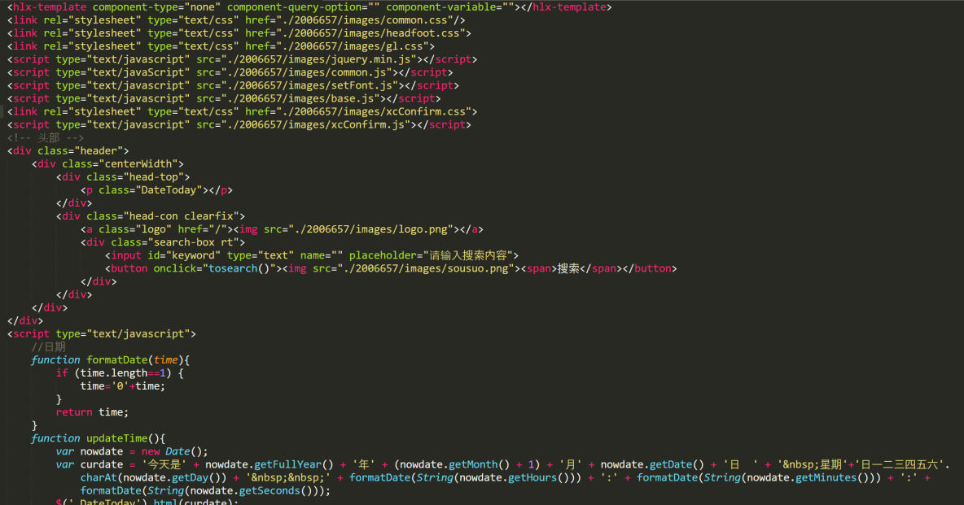
3.底部（若有右侧浮窗，可将浮窗代码写在底部模板里）
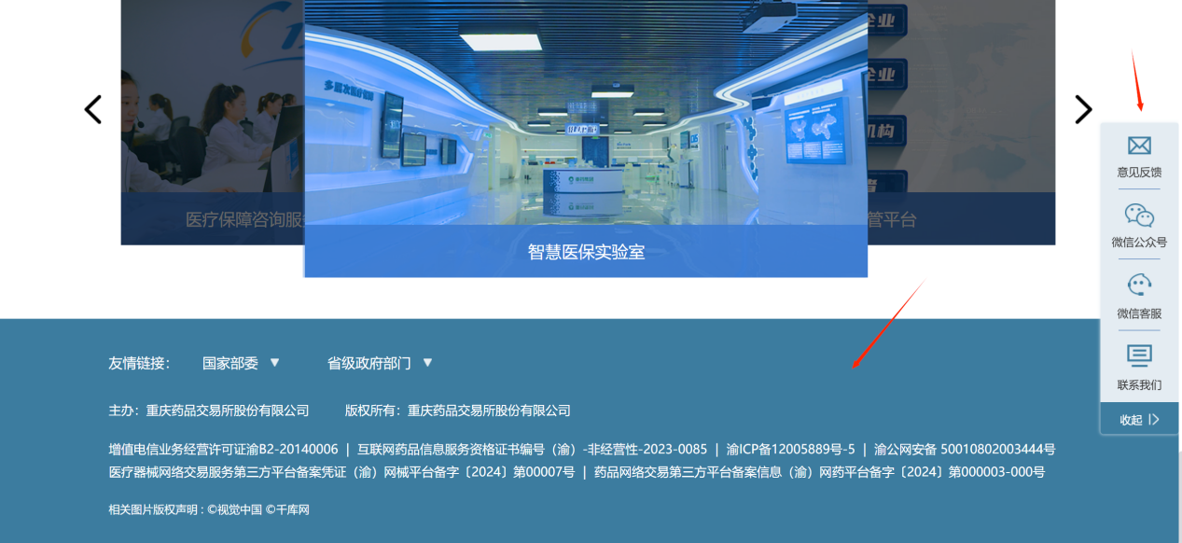
4.其它通用内容也可用这种方式封装出来，便于后期维护。
5.在其它模板中通过include引用公共部分，链接为模板配置到栏目的地址<!--#include virtual="/web/col12.html"-->。
6.其它页面单独的css引用在头部后面，js放在body末尾。如下图
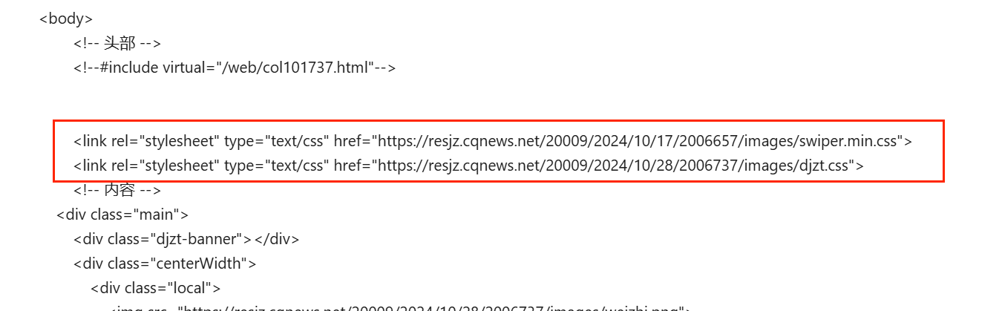

（二）访问量埋码
1.公共模板不需要埋码，其它页面都需要加上埋码。
2.注意区分概览和详情页。
3.详细参考：http://showdoc.cqyqdc.com/web/#/32/492。

（三）搜索页
1.搜索接口：http://showdoc.cqyqdc.com/web/#/32/262。

（四）Meta信息，分为站点类、栏目类、文章类
1.概览页，需添加站点类、栏目类。
2.详情页，需添加站点类、栏目类、文章类。
3.站点类代码示例，如下图：
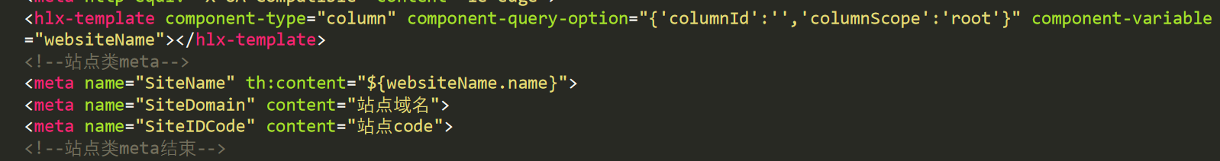
4.栏目类代码示例，如下图：
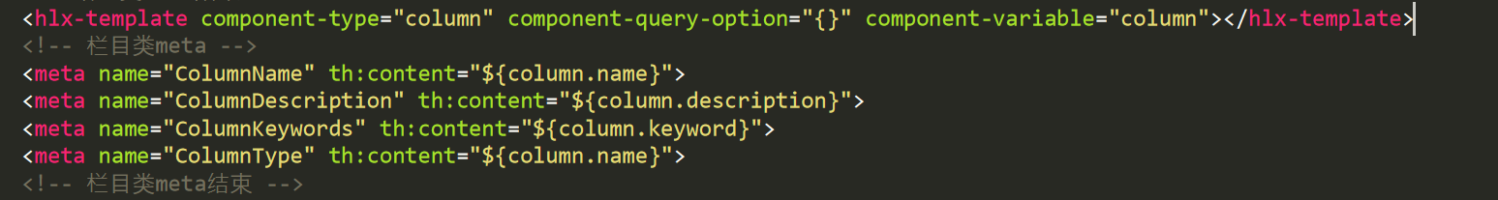
5.文章类代码示例（暂时取不到封面图），如下图
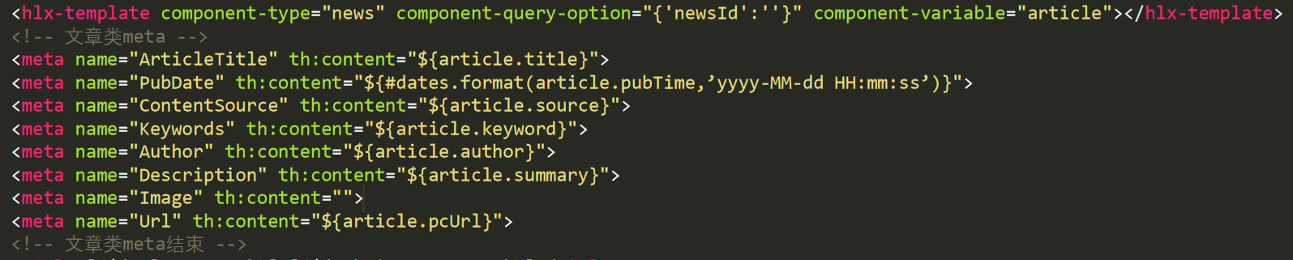

（五）其它常用代码示例
1.通用概览页示例
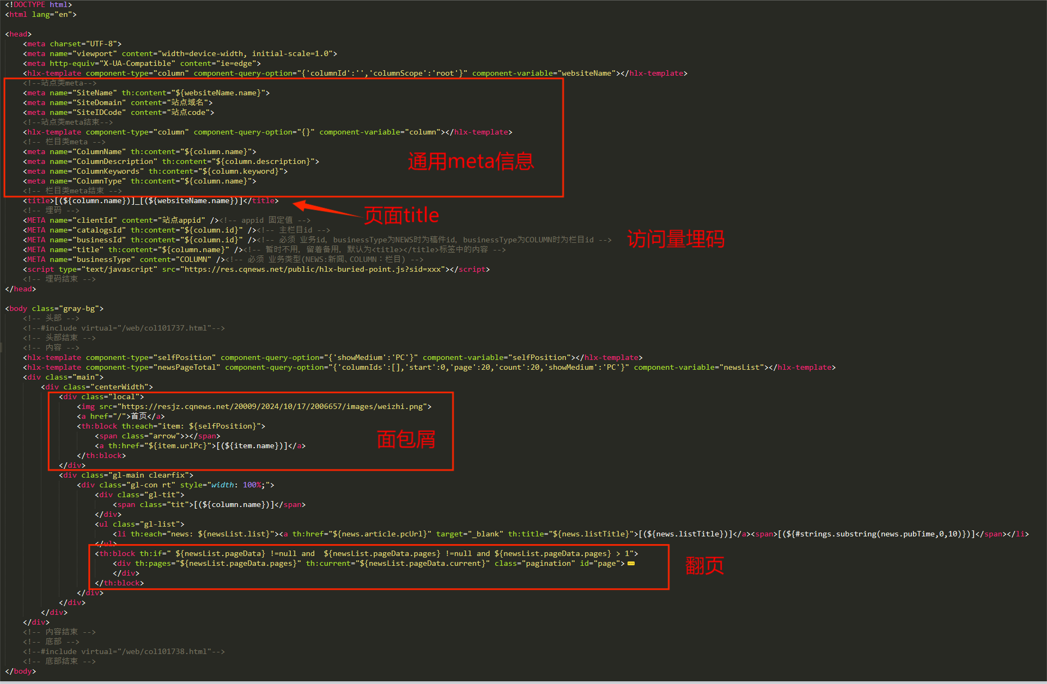
2.详情页示例
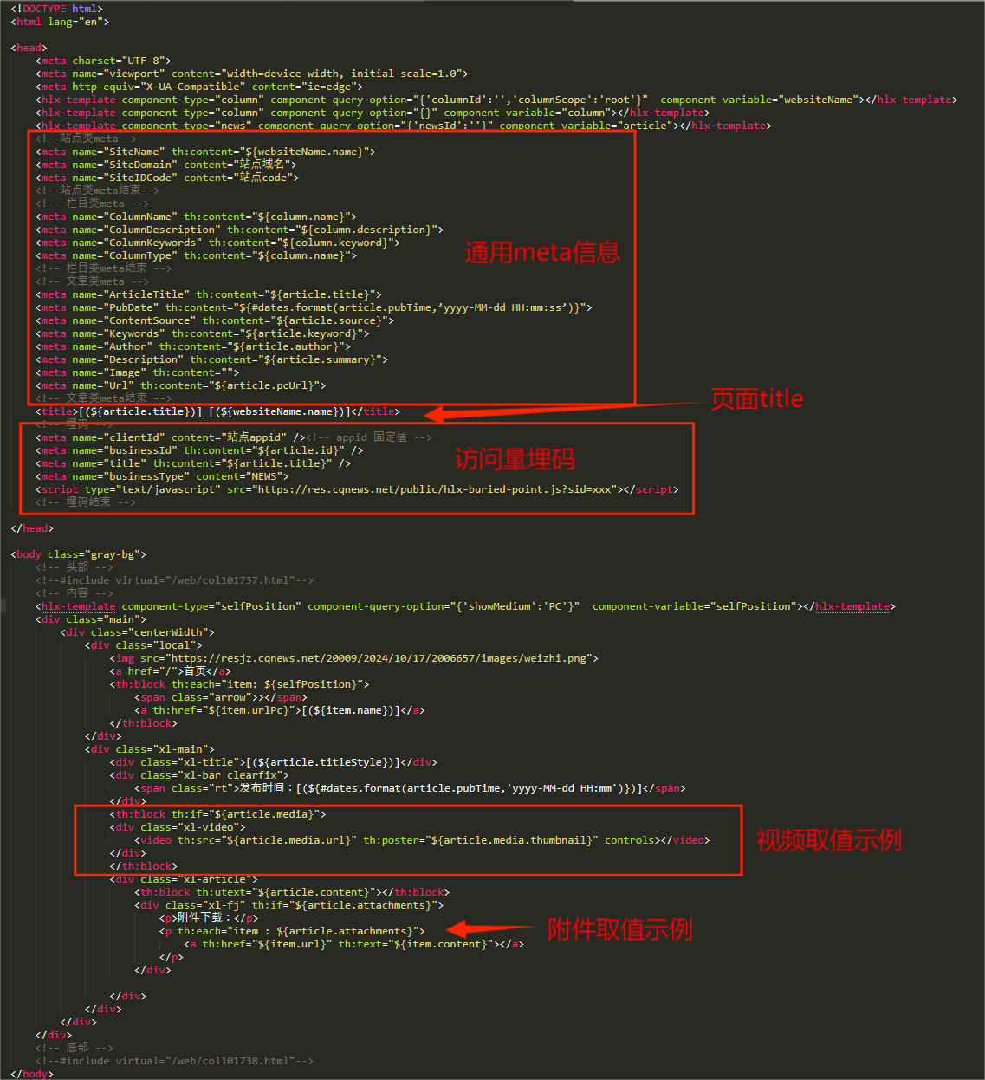
3.翻页（配合newsPageTotal使用）
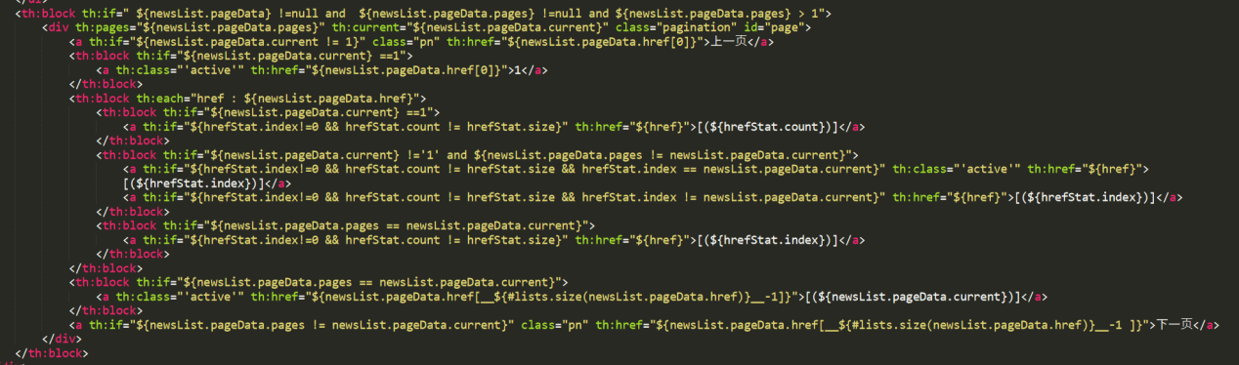
4.当前位置面包屑（配合selfPosition使用）
